**FUNCTION, STORE PROCEDURE, AND TRIGGER**

Diajukan Untuk Memenuhi Tugas Mata Kuliah Basis Data Lanjut

Dosen Pengampu : Ida Bagus Nyoman Pascima, M.Cs.



Disusun Oleh :

Kadek Andi Surya Negara

1815051009

**PROGRAM STUDI PENDIDIKAN TEKNIK INFORMATIKA**

**JURUSAN TEKNIK INFORMATIKA**

**FAKULTAS TEKNIK DAN KEJURUAN**

**UNIVERSITAS PENDIDIKAN GANESHA SINGARAJA**

**2020**

**LANDASAN TEORI**

* **PROCEDURE**

Yang pertama kita akan membahas tetang apa yang dimaksud dengan stored procedure! Sotred procedure adalah suatu subprogram atau sekelompok statemen Transact-SQL,yang tersimpan dan menyatu dalam suatu database. Stored Procedure dibuat dalam SQL Servel,bukan di komputer client,dan akan menyatu dengan suatu database dalam server.

Tujuan utama Transact-SQL (T-SQL) ini adalah untuk menyediakan sekumpulan tool prosedural untuk pengembangan database transaksional.T-SQL dapat digunakan dalam berbagai cara di SQL Server client atau aplikasi server. Contoh :

* T-SQL digunakan dalam ekspresi sebagai bagian dari perintah DML (insert,update,dan dalete) yang dikirimkan oleh proses klien
* T-SQL digunakan dalam sebuah kumpulan kode yang dikirimkan ke SQL-Server dari klien sebagai batch atau script
* Fungsi T-SQL digunakan juga dalam ekspresi dalam pemeriksaan constraint
* Kode T-SQL digunakan dalam batch juga yang satu paket dalam SQL-SERVER sebagai Stored Procedure,fungsi atau trigger

# TRIGGER

Trigger adalah sebuah mekanisme kerja yang dipangil ketika ada sebuah aksi yang terjadi pada sebuah tabel.Penamaan trigger tidak boleh melebihi 128 karakter. Aksi yang dapat dikenali trigger berupa statement DML seperti :

* Insert
* Update
* Delete

Atau statement DDL. Nah, biasanya yang dieksekusi oleh trigger adalah stored procedure atau batch.

Suatu tabel dapat mempunyai beberapa trigger. Trigger sangat berguna karena dapat secara otomatis dilaksanakan diserver sehingga menyederhanakan pemrograman sekaligus menjaga konsistensi informasi dalam database.

# FUNCTION

* Function adalah sebuah prosedur yang bisa kita definisikan dengan perintah CREATE FUNCTION.
* Bahasa yang digunakan untuk mendefinisikan function dapat ditentukan pada parameter LANGUAGE.
* Dua buah fungction dapat memiliki nama yang sama tapi dengan parameter yang berbeda baik tipe data maupun jumlahnya.

Secara umum penulisan function mempunyai format berikut :

“ create function [nm_schema]nm_fungsi [({@param}tp_dt1[=default]) {,…} Returns {tipe_scalar | [@variabel] table} [with {encription | schemabinding} [as]{blok | return (statement_select)}”

Kata kunci RETURNS mendefinisikan tipe data yang akan menampung hasil atau nilai yang akan dikembalikan oleh fungsi ke sistem. Sedangkan Return akan mengembalikan hasil kerja fungsi kepada sistem. Statement-satement berikut bisa kita gunakan dalam function :

* Set
* While
* If
* Deeclare
* Select
* Insert
* Update
* Delete

Ada 3 kategori dalam function,yaitu :

* Sourced UDFs
* SQL UDFs
* External UDFs

# Perbedaan antara store procedure dan function

Terletak pada return valuenya. Procedure tidak mengembalikan nilai ( retur value), sedangkan function mengembalikan nilai.

Contoh :

Function : function nama_fungsi (parameter : tipe_data) : tipe data; Begin

///////

End

Procedure : procedure nama_procedure(parameter : tipedata); Begin

//////

End

Terlihat sangat jelas perbedaannya, kalau function memanggil tipe_data lagi, sedangkan function hanya perlu sekali.

# Skema database yang kami gunakan yaitu tentang data universitas

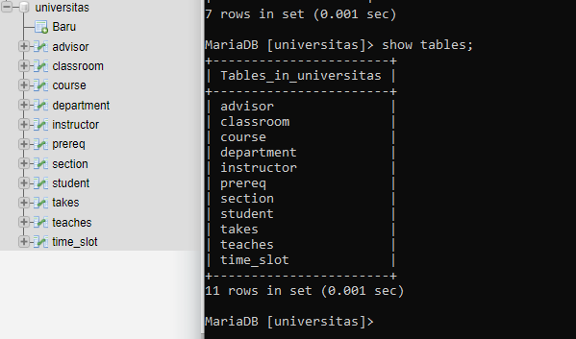

# Advisor

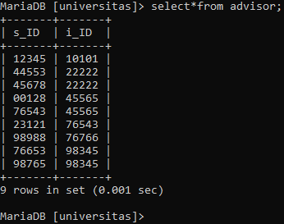

* 1. **Classroom**

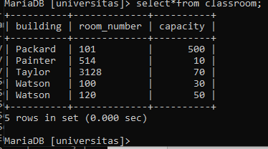

* 1. **Course**

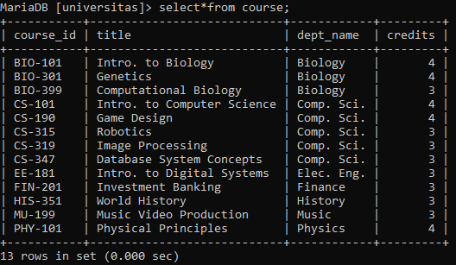

* 1. **Department**

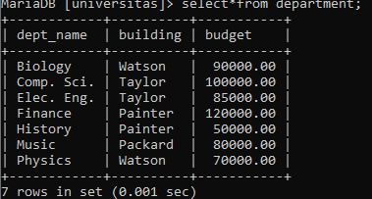

* 1. **Instructor**

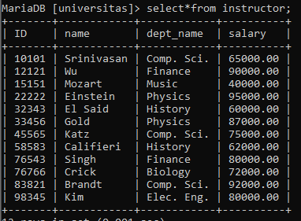

* 1. **Teaches**

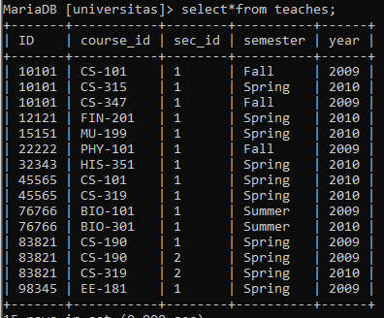

* 1. **Student, section, takes, dan yang lainnya**

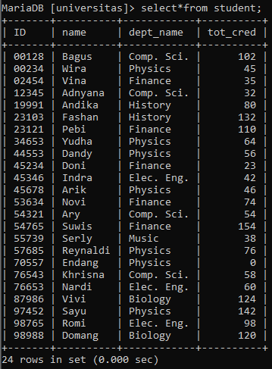

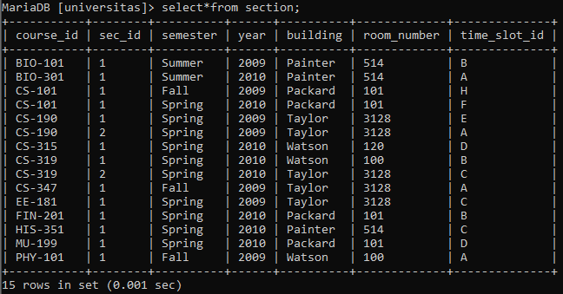

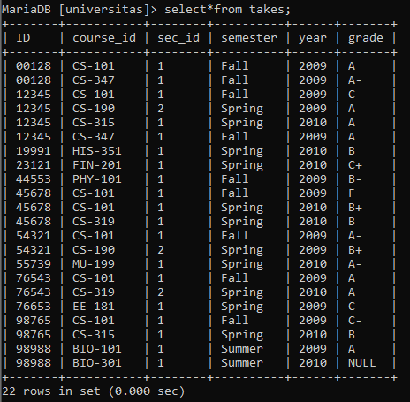

1. Function

Disini penulis melakukan menghitung nilai dari capacity, yaitu mengetahui berapa jumlah kapasitas yang memiliki angka lebi dar 20.

# Detail classroom

# 

* 1. **Memasukkan Detail ke Routine**

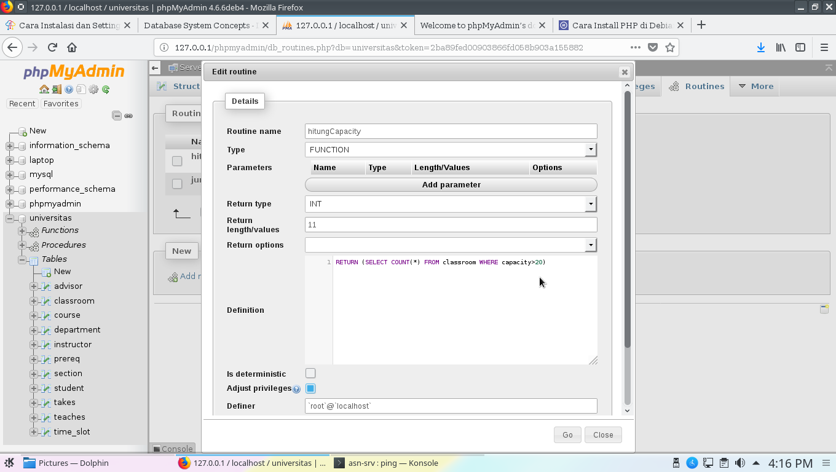

* 1. **hasil dari jumlah hitung nilai setelah kita execute**

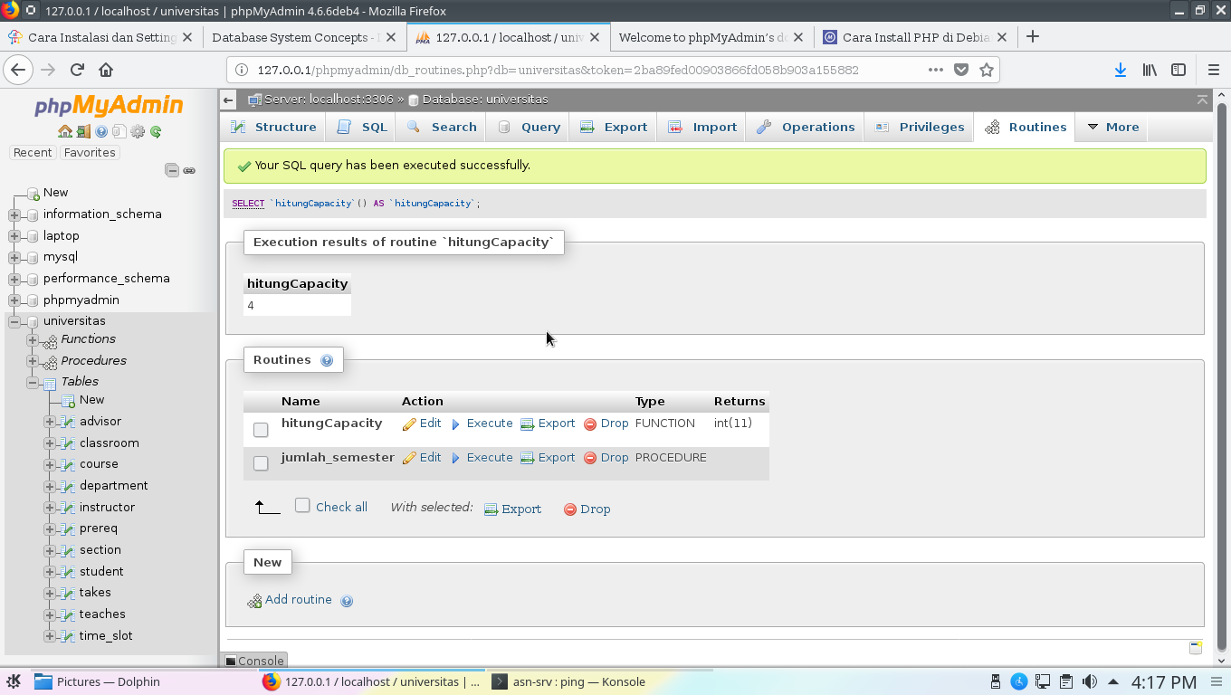

1. **Store Procedure**

Disini penulis ingin mengetahui jumlah masing masing musim saat semesteran, dengan menginputkan nama musim tersebut

* 1. Detail jurusan



* 1. Membuat detailnya di routine

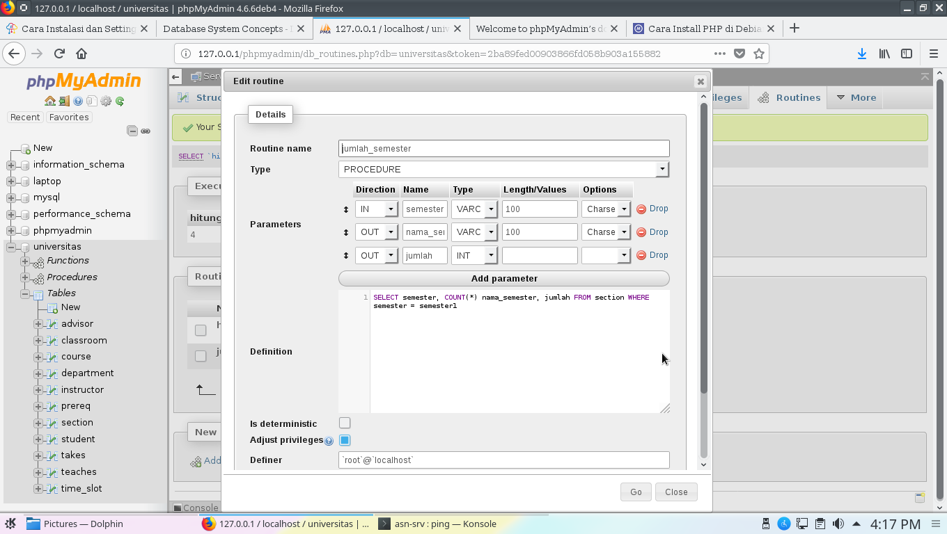

* 1. Input / excute

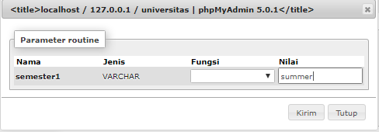

* 1. Hasil untuk mengetahui jurusan yang diinputkan setelah di kirim

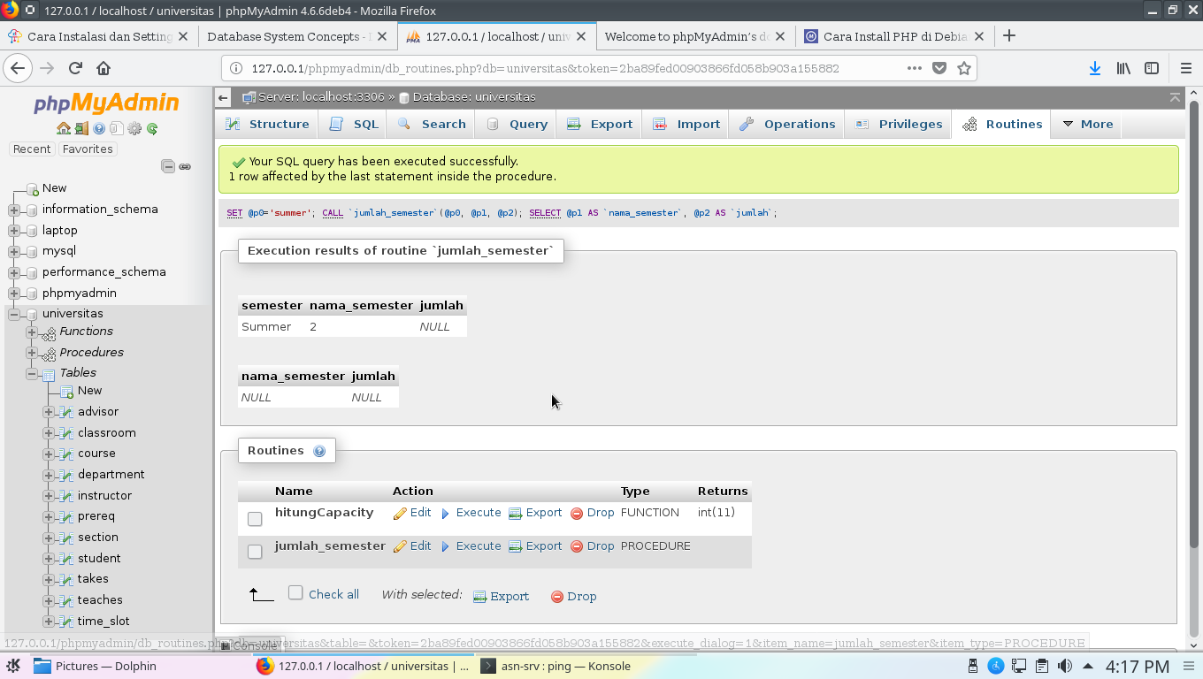

1. Trigger Untuk Tabel Student
2. Menampilkan data dari tabel student dan membuat trigger insert_log

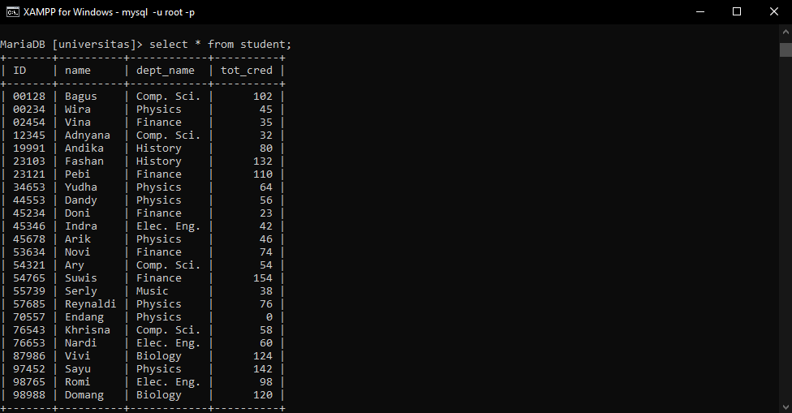

1. Buatlah tabel baru yang kita beri nama log

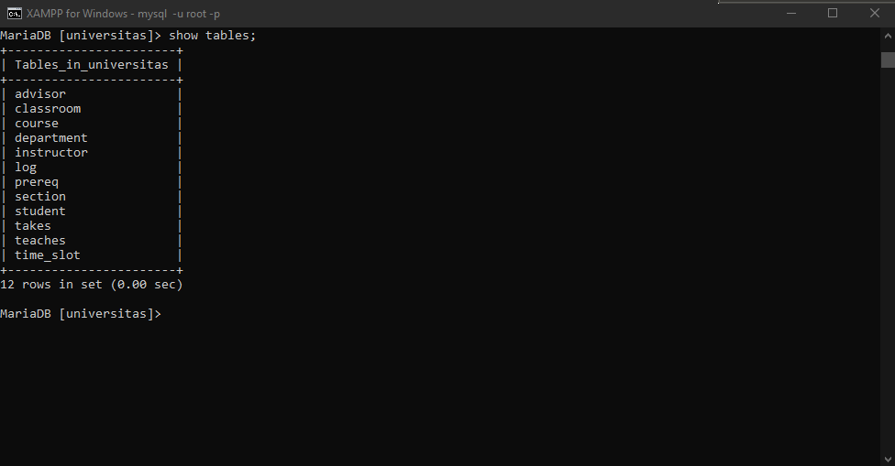

1. Tabel log sebelumnya sudah terisi data sebelumnya

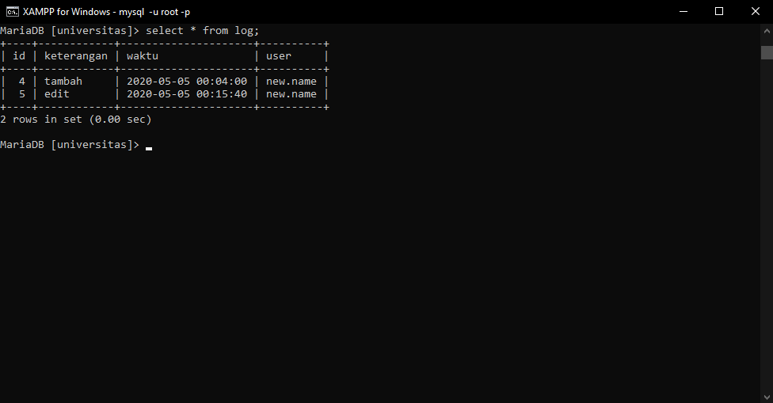

1. Sebelumnya sudah ditambahkan value yang baru

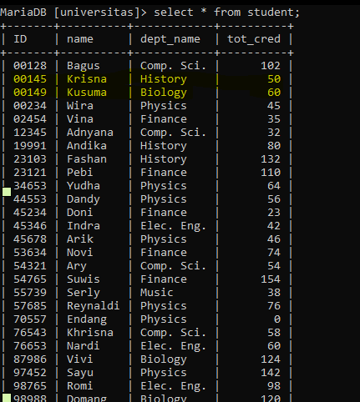

1. Membuat trigger update yang bertujuan untuk megubah data

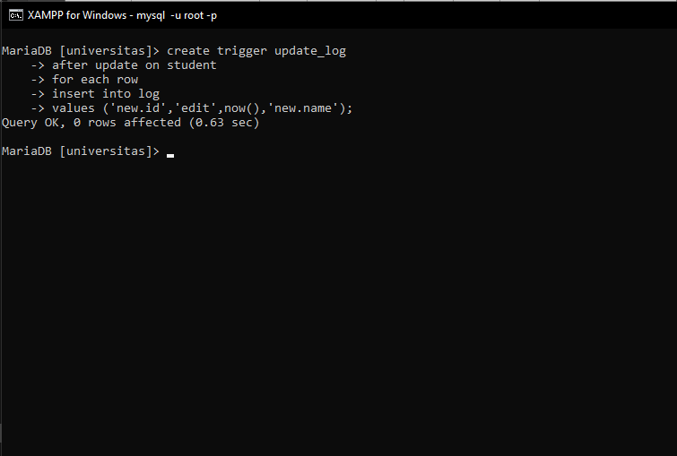

1. Melakukan Update dan menampilkan data dari tabel student



Value name dari “Krisna” akan diubah menjadi “Krisna Kusuma”

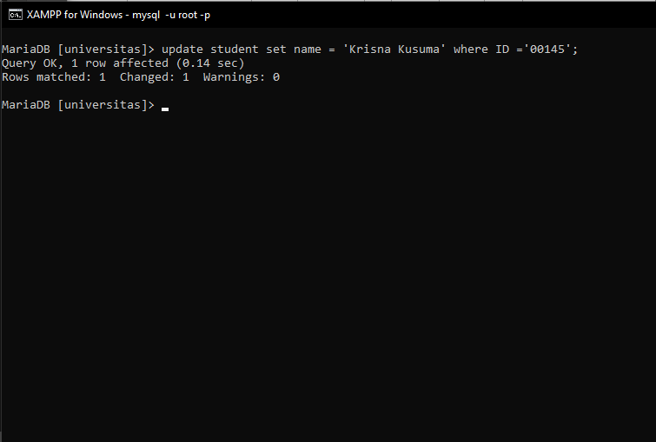

Setelah di tampilkan kembali

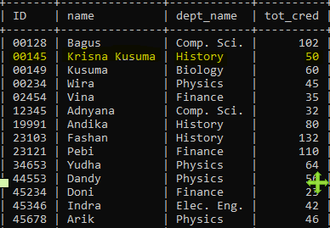

1. Membuat trigger delete yang bertujuan menghapus data

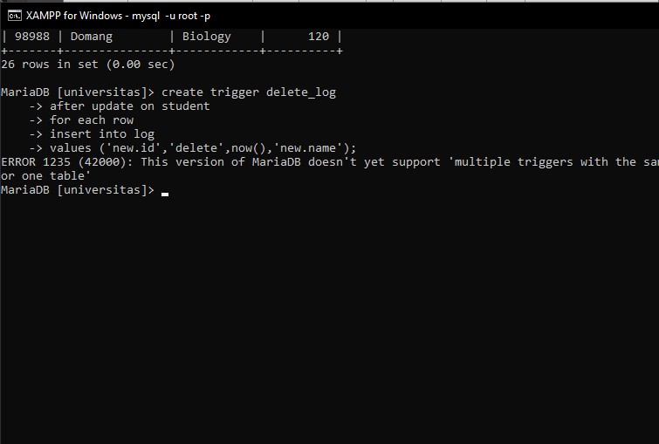

1. Menghapus nama “Kusuma” dan menampilkannya kembali, apakah namanya sudah hilang atau masih



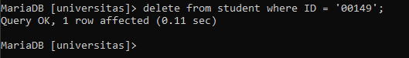

Nama “Kusuma” sudah terhapus setelah ditampilkan kembali

